Министерство образования и науки Российской Федерации
____________________________________________________________

(университет, академия, институт)
Кафедра “________________________________________

ОТЧЕТ
по лабораторной работе 5 (Lr5)

АКТИВНЫЙ ДВУХПОЛЮСНИК В ЦЕПИ

ПОСТОЯННОГО ТОКА

студента ______________ группы _____________________

Вариант задания " " _____________ 20 г.

ЦЕЛЬ РАБОТЫ
Исследование сложной цепи методом эквивалентного генератора.
Рис. 1

Таблица использованных приборов
U_{c}
n
U_{b}
Наименование прибора | Тип, марка | Количество
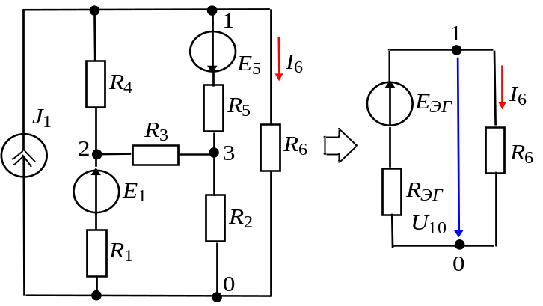 Задание 1. Согласно варианту (см. табл. 5.1) рассчитать ток в заданной ветви схемы цепи (рис. 5.1) методом эквивалентного генератора.
б)
а)
Т а б л и ц а 5.1
Схема исследуемой цепи (а) и эквивалентная схема цепи относительно 6-й ветви (б) для вариантов 6,12,18, 24, 30
Рис. 5.1
Номер  варианта | Ветвь | Рассчитано
Номер  варианта | Ветвь | Е_{эг}, В | R_{эг}, Ом | I_{kр}, A
1, 7, 13, 19, 25 | 1 | zak | zak | zak
2, 8, 14, 20, 26 | 2 | zak | zak | zak
3, 9, 15, 21, 27 | 3 | zak | zak | zak
4, 10, 16, 22, 28 | 4 | zak | zak | zak
5, 11, 17, 23, 29 | 5 | zak | zak | zak
6, 12, 18, 24, 30 | 6 | zak | zak | zak
С этой целью вычертить расчетные схемы для определения тока в заданной ветви методом эквивалентного генератора и определить в ней ток I_{kp}.
Промежуточные расчетные схемы цепи:

Занести значение тока I_{kp} в табл. 5.1.
Задание 2. Запустить программную среду МS10 (щёлкнув мышью на команде Эксперимент меню комплекса Labworks).
В выведенной на экран дисплея схеме цепи установить:
− параметры элементов:
J = 2 А, Е₁ = 10 Ом, 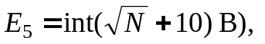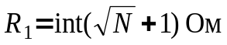, R₂ = 2 Ом, R₃ = 3 Ом, R₄ = 4 Ом, R₅ = 5 Ом, R₆ = 6 Ом, где N – номер записи фамилии студента в учебном журнале группы;
− режим DС работы измерительных приборов и внутренние сопротивления R_{А} = 1 ном и R_{V} = 10 Mом амперметров и вольтметров. При этом полярность включения амперметров и вольтметров выбрать совпадающей с принятыми при расчёте схемы направлениями токов ветвей;
− запустить программу MS10 (щёлкнуть мышью на цифре 1 кнопки ) и занести в табл. 5.2 значение тока I_{kЭ} в заданной ветви схемы, которое не должно отличаться от расчётного значения I_{kp} более, чем на (3…4) %;
− скопировать схему цепи на страницу отчёта.
Рис. 2

Т а б л и ц а 5.2
Номер варианта | Ветвь | Ток I_{k} в заданной ветви
Номер варианта | Ветвь | Измерено
Номер варианта | Ветвь | I_{kЭ}, A | U_{x}, В | I_{к}, A | R_{ЭГ}, Ом | I_{kЭГ}, A
zak | zak | zak | zak | zak | zak | zak
Согласно варианту (см. табл. 1) убрать один из проводников, соединяющий амперметр заданной ветви с узлами схемы. Запустить программу и занести показание вольтметра (U_{kХ} = E_{эг}) в табл. 5.2.
Восстановить схему (подключить амперметр к узлу схемы), а резистор этой ветви посредством соответствующего ключа замкнуть накоротко. Запустить программу. Показание амперметра I_{к} занести в табл. 5.2.
По данным измерений расcчитать и занести в табл. 5.2:
− внутреннее сопротивление эквивалентного генератора 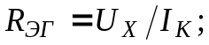
− ток в заданной ветви с сопротивлением R_{k}
I_{kЭГ} 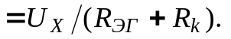.
Убедиться, что полученное значение тока I_{kЭГ} не отличается от измеренного значения тока в заданной ветви I_{kЭ} и от рассчитанного значения I_{кр} (с допустимой погрешностью, не более (3…4) %).
Задание 3. Снять и построить внешнюю характеристику эквивалентного генератора U_{k}(I_{k}), т. е.
U_{k} = E_{эг} − R_{эг}I_{k}.
С этой целью разомкнуть ключ, шунтирующий резистор R_{k} заданной ветви, и снять показания приборов при трех значениях сопротивления резистора: 0,5R_{k}, R_{k}, 2R_{k}, а также учесть показания приборов, снятые при режимах ХХ (U_{k} = U_{kX}, I_{k} = 0) и КЗ (U_{k} = 0, I_{k} = I_{K}) (см. Задание 2).
Воспользовавшись графиком внешней характеристики эквивалентного генератора U_{k}(I_{k}), определить значение напряжения на зажимах нагрузки при токе I_{k} = 0,5I_{K}.
U, В

I_{k}, A

Выводы по работе:
zak

Отчет принял преподаватель ______________________________ (Ф.И.О)
“ ” ________________ 20 г.
__________________ (подпись преподавателя)

